防治新流感 中醫有妙方
台灣臨床中醫醫學會針灸科主委楊沛青醫師專訪
（記者吳佳憲／台北報導）

新流感疫情在世界各地蔓延，儘管國內尚未傳出疫情，卻已造成人心惶惶。台灣臨床中醫醫學會針灸科主委、北醫校友（牙18屆）楊沛青醫師表示，面對新流感威脅，雖然疫苗尚未研發出來，但藉助中國傳統醫學的智慧，或許可為疾病預防找到另一條出路。

辨證論治 對抗不明疾病
楊沛青醫師表示，中醫治病的思惟方式，是以食物及醫療經驗為主軸，講究辨證論治，針對症狀進行治療，「無論是過去的禽流感，還是現在的新流感，其實都是病毒株的變種，中醫稱為『外邪入侵』，所引發的頭痛症狀則稱為頭風，可服用清熱、疏風的中藥湯方，增加患者本身的抵抗力。」
楊醫師說，醫療從業人員經常接觸來自全台各地的患者，長期曝露在感染的危機中，平時不妨多食用健脾粥或四神湯，其中茯苓、薏仁具有利尿、排毒，增加免疫力的效果。如果喉嚨感覺不舒服，甚至開始出現咳嗽等輕微感冒的症狀，則可在中醫師的診斷與建議下，服用生脈飲或玉屏風散等性質溫和的藥方。

甘菊茶飲 清涼退火
楊沛青醫師表示，中醫養生的基本觀念，是與天地、四時互相結合的，民眾在飲食及生活習慣上，容易受到氣候的影響，在疾病預防的訴求上也有所不同。楊醫師以夏季為例，「夏季氣候溼熱適合萬物滋長，蚊蟲與細菌的問題也格外嚴重，必須維持良好的衛生習慣。此外，由於夏天氣溫較高，情緒上容易感到煩悶，飲食宜以清淡為取向，退火解毒為主要訴求。」
「中醫是老祖宗的智慧結晶，」楊沛青醫師說，中醫強調「藥食同源」，類似藥補不如食補的觀念，「夏天民眾喜歡食用多汁甜美的西瓜，站在中醫的角度，西瓜具有清熱、利尿、解毒的功能；此外，由於室外溫度較高，容易感到心浮氣躁，可用甘草、菊花沖茶飲用，甘菊茶具有疏風清熱、清涼解毒的效果，可增加抵抗力。」

面對新流感 不可心存僥倖
鑒於醫療從業人員工作時間較長，且需承擔龐大的壓力，特別容易感到疲倦。楊沛青醫師建議，醫護人員平時可加黨參、紅棗與甘草沖茶，當成養生茶品飲用，如果不怕中藥味，還可加幾片黃耆，長期服用有益氣、排毒，增加抵抗力的效果，體力恢復的速度也比較快。
最後，楊沛青醫師強調「預防歸預防，治療歸治療，」如果已經確定感染流行性感冒，甚至是新流感，一定要接受完整的診斷與治療，就算本身是醫療從業人員，也不可掉以輕心。

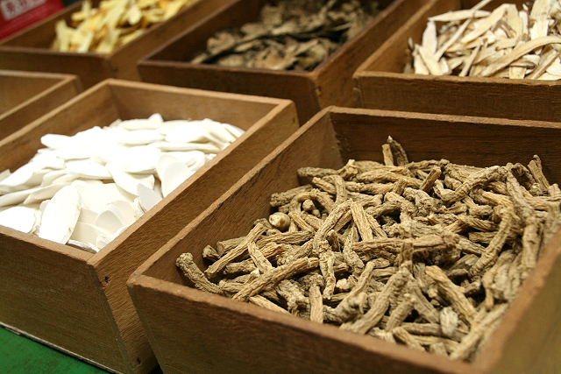
中醫講究辯證論治，食補同源，許多藥材都很便宜，可請合格中醫師依個人體質配成藥方，當成日常養生「湯」品飲用

 | 楊沛青醫師／學經簡歷  台北醫學大學牙醫學士(18屆)  長庚大學醫務管理研究所碩士  中醫藥大學中醫研究所博士  臺北醫學大學牙醫系臨床教授  中醫針灸科專科醫師  臺北醫學大學校友總會秘書長  臺灣臨床中醫醫學會針灸科主委

